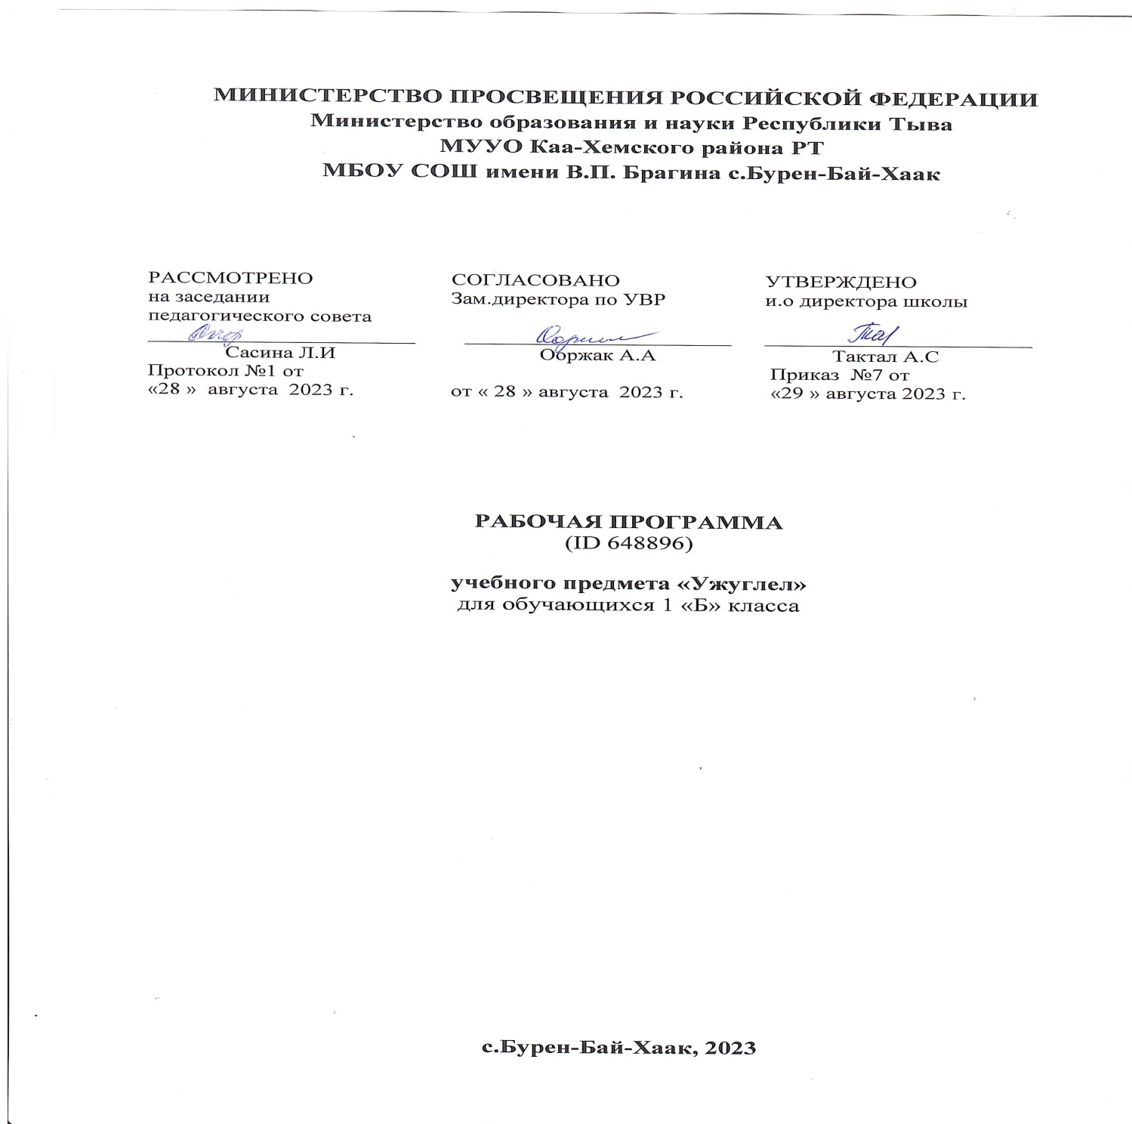
Тайылбыр бижик
1-ги класстын «Тыва дыл» эртеминге тургускан ажылчын программаны
-Россия Федерациязынын « Россиянын школазы» деп ооредилге-методиктиг болукке,
-Тыва Республиканын ниити ооредилгезинин эге школага 1-4 класстарга тыва дыл талазы-биле куруне стандартарынга дууштур,
-2008 чылда Наталья Чоодуевна Дамбанын тургусканы тыва дыл программазынга болгаш 2009 чылда 1-ги класска А.А.Алдын-оол, А.К Ойдан-оол, Э.Д Ондарнын «Ужуглел» номунга даянып тургускан.
-Муниципалыг бюджетиг нити билигнин Бурен-Бай-Хаак ортумак школазынын 2023-2024 ооредилге чылында тургускан. Ооредилге планынга даянып тургускан.Бо ажылчын программа эге школанын Федералдын куруне стандарттарынын сорулгаларын чедип алырынче угланган.
Ооредиглиг план дараазында методиктиг сумелернин дузазы-биле ажыглаттынмышаан, уругларнын шингээдип алган билиглерин, мергежилдерин, чанчылдарын тыва дыл программазынын негелделеринге дууштур эге класс башкыларынга А.А Алдын-оолдун «Диктантылар болгаш эдертиглер чыындызы»-биле хынаарын сумелеп турар. Тыва Республиканын нити ооредилгезинин национал девискээр кезээ 1-ги класс оореникчилеринин нити сайзыралынче, оларнын билиинин практиктиг болурунче угланмышаан программаны тургузарда эртеминин,коргузуглеринин болгаш коммуникативтиг принциптерге даянып база уругларнын назы-харын барымдаалап тургаш тургускан.
Эге класстарга тыва дылды ооредииринин кол сорулгалары:
1) Уругларны медерелдии-биле шын номчуур, бижиир болгаш чугааланыырынга ооредир;
2) Оларга торээн дыл болгаш литература талазы-биле эге билиглерни бээр;
3) Уругларны ном ажыглаарынга чанчыктырар болгаш оларнын дылга сонуургалын,номчулга болгаш бижиглерже чуткулун хайныктырар;
4) Номчулга болгащ бижилге –биле холбаштыр бойдусту, ниитилел амыдыралын хайгаараарынга ундезилээш, оореникчилерни материалистиг узел-бодал-биле чепсеглээр;
5) Уругларны мораль болгаш эстетика талазы-биле кижизидер;
6) Ооренип турар чуулдерни сайгарып, болуктеп, деннеп, туннеп билиринге,оларнын иштинден кол болгаш чугула чуулдерни тып, тайылбырлаарынга оореникчилерни чанчыктырар.
1-4 класстарга торээн дыл устуку класстарга ооренир тыва дыл болгаш литература эртемнеринин белеткел чадазы болбушаан, колдуунда-ла практиктиг сорулгаларны чедип алырынче угланган.
Тыва дыл программазы уш болуктен тургустунган:

1. «Бижикке ооредири болгаш чугаа сайзырадылгазы» ( белеткел уези, ужуглел уези, ужуглел соондагы уе).
2. « Фонетика,лексика, грамматика, шын бижилге болгаш чугаа сайзырадылгазы».
3. « Номчулга болгаш чугаа сайзырадылгазы».
Болук бурузу тус-тус кезектерге чардынар. Ук болуктер аразында харылзаалыг. Программада кирген материалдарны улдуннар аай-биле планнап, болуктер, темларны кичээлдерге хувааган.Методиктиг аргаларны, сумелерни башкылар чогаадыкчы езу-биле шилип ажыглаар, боттары хой-хой чаа аргаларны хереглээр база методиктиг уг-шиглерни башкы боду немеп, улам сайзырадыыр апаар. Башкынын кол сорулгазы-программа негелдерин ооредилгенин чаа тургузуунга дууштур долу-биле боттандырары болгаш оореникчилерге быжыг билиглерни бээри, практиктиг мергежилдерин болгаш чанчылдарны шингээттирери болур.
Оореникчилернин билиинин шынарын бедидеринге бот ажылдарже болгаш оореникчилер-биле системалыг чорудуг, хереглээр материалдарны бааш бурунгаар планнап алыр.

Башкы бурузу чогаадыкчы езу-биле ажылдавышаан, дыл башкылаашкынынын, дыл эртеминиг, педагогиканын, психологиянын солгу чедиишкинеринге болгаш мурнакчы база чаартыкчы башкылырынын дуржулгазынга даянып, ооредилгени чедиишкинниг болдурар сорулганы чедип алыр.
Ынчангаш эге школага башкылаашкылаашкынынын шинчилел болгаш дилеп тыварынынметодтарын оларнын янзы-буру аргаларын тыва дыл кичээлдеринге ажыглаар апаар. Оон уламындан оореникчилер чугле башкынын чугаалаан чуулун,тайылбырын, онаалгаларын кууседир эвес, а боттары база хуузунда хайгааралдар, шинчилелдер кылырынга чанчыл алыр: чувелерни деннеп, домейлешкек болгаш ылгалдыг чуулдерни тып, чогуур туннел ундуруп, шингээдип алган билиин медерелдии-биле херек кырында ажыглап билиринге ооредиир.
Ужуглел программазын шингээткенинин планнаттынган туннелдери:
Личностуг (бот хамаарылгалыг)
Оореникчилерге хевирлеттинген турар билиглер:
- Торээн дыл национал культуравыстын кол болуушкуну;
- Сагыш-сеткилди, бодалдарны илередииринге дылдан бай-байлаан, уран-чечен аргаларын чоптуг ажыглап билири;
- Торээн дылын улаштыр ооренииринге сонуургалын оттурары ;
- Аас болгаш бижимел чугаага дылын уран-чечен аргаларын чедимчелиг ажыглап билири.
Оореникчилерге хевирлеттинип болурунун билиглери:
- Торээн дылын сайзырадыырынга, ону кадагалап арттырарынга оореникчинин бот киржилгези;
- Аас чугаага дылдын уран-чечен аргаларын эстетиктиг талазынче угландырар.
Предметтиг (эртемге хамаарыштыр)
Оореникчилернин билип алган турар ужурлуг билиглери:
- Чаа материалды ханы билип алырынче угланган белеткел ажылдарны; номчулга,бижилге, уругларны янзы-буру бот ажылдары , чугаа сайзырадылгазы
- Чаа унну ылгап тывары.
- Ол уннун артикуляциязын хайгаараары.
- Чаа уннун дыннаарынга болгаш адаарынга мергежилге.
- Уннун улуг, бичи ужуктерни-биле таныжылга.
- Синтезтиг номчулга ажылдары.
- Слогтар номчууру.
- Домактар номчулгазы.
- Сюжеттиг чуруктар-биле чугаа сайзырадыырынын ажылдарын чорудары.
- Ужуктер кожазы-биле ажыл.
Оореникчилернин ооренип ап болур аргалары:
- Торээн дылын бугу уннерин болгаш ужуктерин, оларнын кол ылглын билген ужурлуг;
- Состерде уннерни ылгап, оларны туружун тодарадып билир;
- Дылдын адырлары: ун-ужук, сос тургузуу, чугаа кезээ, домак кежигуну, бодун домак дугайында билип алган билиглерин деннеп, болуктеп, тып, ажыглап билири;
- Алган билиглерин план болгаш таблица дузазы-биле системажыдып, болуктеп, туннеп билири;
- Состе орфограммаларны янзы- буру аргалар-биле хынап билири;
- Номчаан созуглелдеринин кол утказын ылгап ундурери;
- Бодунун чугаазын тода болгаш билдингир кылдыр дыннакчыга дамчыдып билири;
Оореникчилеринин ооренип ап болур аргалары:
- Библиотека болгаш интернет дузазы-биле херек билиглерни тып, ажыглап билири;
- Аас болгаш бижимел чугааны шын болгаш медерелдии-биле тургузуп билири;
- Болуушкуннарны логиктиг (бодамчалыг) сайгарылгага даянып, дамчыдып билири;
- Алган медээлерни сайгарып, критикалап билири;
Коммуникативтиг
Оореникчилернин ооренип алыр билиглери:
- Аас чугаага диалогту ажыглап билири ;
- Ангы-ангы бодалдарны ооренип, сайгарып билири болгаш чангыс аай туннелге келиринге ооредиири;
- Бот туружун болгаш бодалын быжыглап чанчыгары;
- Коммуникативтиг сорулгалрны шиитпирлээринге дылдан аргаларын чедимчелиг ажыглаары.

Оореникчилернин ооренип ап болур аргалары:
- Коммуникативтиг сорулгалрны дыннакчыга тода, дорт, дес-дараалашкаа-биле медээни , билигни чедирери;
- Удур-дедир хыналда уезинде бот-боттарынга дузаны уезинде чедирип ,билири болгаш коммуникативтиг сорулгаларны шиитпирлээринге дылдан аргаларын чедимчелиг ажыглаары.
Ооредилге чылынын тончузунде уругларнын билип алган турар ужурлуг билиглери:
- Сагыш-сеткилди бодалдарны илередииринге дылдын бай-байлан, уран-чечен аргаларын чоптуг ажыглап билири;
- Аас болгаш бижимел чугаага дылдын уран-чечен аргаларын чедимчелиг ажыглап билири;
- Сюжеттиг чуруктар-биле чугаа сайзырадыырынын ажылдарын чорудары;
- Ажык, ажык эвес уннерни болгаш ужуктерни, кыска, узун ажык уннерни болгаш ужуктерни бот-боттарындан ылгап шыдаар;
- Домактарнын болгаш состернин анализ-синтезтиг сайгарылгазын кылып, домактардан состерни ылгап тывар
- Улуг болгаш бичии ужуктерни шын, чараш тода бижип билир;
- Бижимел болгаш парламал шрифт-биле бижитинген состерни, домактарны иштинде слогтап адап тура, шун дужуруп бижиири;
- Адаары болгаш бижиири дуушкек 3-4 хире берге эвес состен тургустунган домактарны адап бээрге,ужуктерин кагбайн шын бижиири;
- Домак эгезинге улуг ужукту бижиири;
- Домак соолунге улугсекти салыры.
Метапредметтиг
Регулятивтиг (углаар-баштаар)
Оореникчилернин чогуур деннелге билип алыр ужурлуг:
- Ооренип турар эртеминин тема, болук аайы-биле кол сорулгаларын, утказын угаап билири;
- Башкынын удуртулгазы-биле бердинген даалгаларны кууседип оорениири;
- Бот хыналданы, удур-дедир хыналданы болгаш орфографтыг, пунктуациалыг частырыгларны тып билирин боттандырар.
Оореникчилернин ооренип ап болур аргалары:
- Ооренген темазынга алган билиглерин туннеп болгш унелеп билирин боттандырары;
- Аас болгаш бижимел чугааны дылдын негелделери-биле чогуур уезинде практика кырынга эскертип болгаш ажыглап билири.

Билиин ханыладыырынга туннелдер(познавательные)

Оореникчилернин ооренип алыр билиглери:
- Ооредилге даалгаларын кууседип турар уеде херек ужурлуг медээлерни немелде номнар, статьялар болгаш энциклопедиялардан тып билири;
- Бодунун назы-харынга дууштур янзы-буру словарьларга, справочниктерге даянып билири;
- Дылдын негелделерин кууседиирде янзы-буру схемаларны, модельдерни, символ демдектерни ажыглап билири;
- Белен таблицаларны, схемаларны, созуглелдерни немээри;
- Бот хыналданы , удур-дедир хыналданы болгаш орфографтыг, пунктуациалыг частырыгларны тып билирин боттандырар.
Оореникчилернин ооренип алыр аргалары:
- Болуушкунарны логиктиг (бодамчалыг) сайгарылгага даянып, дамчыдып билири;
- Ангы-ангы бодалдарны ооренип, сайгарып билири болгаш чангыс аай туннелге келиринге ооредиири.

1-ги класста бижике ооредиири болгаш чугаага сайзырадылгазы
Бижикке ооредири уш болукке чарлыр:белеткел уези (ужуглел мурнунун ), ужуглел уези(номчулга болгаш бижилге), ужуглел соондагы уе (номчулга болгаш чугаа сайзырадылгазы;фонетика, бижилге болгаш чугаа сайзырадылгазы).Бижик
Ооредилгези уннуг анализ синтезтиг метод –биле чоруттунар болгаш чугаа сайзырадылгазынын кол деннелдеринге ( сос, домак, харылзаалыг чугаа) быжыглатынар.
Белеткел уези
Чугаа.Аас болгаш бижимел чугаа дугайында ниити билиг.Домак болгаш сос. Чугааны домактарга, домактарны состерге, состерни слогтарга чарары болгаш «Ужуглелде» болгаш оске-даа дидактиктиг материалдарда берген схема шыйыгларны ажыглаары.Слог. Состерни слогтарга чарары.Ажык уннернин слогтар тургузар ролю -биле таныштырары.Состе слогтарнын санын тодарадыыры.
Уннер болгаш ужуктер.Ун дугайында билиг. Дыннап болгаш адап тургаш, уннерни ылгап билири: ажык болгаш ажык эвес уннер, сос эгезинге куштуг болгаш кошкак адаттынар ажык эвес уннер.
Ужуглел уези
Ужуглел уезинде ооредир уннер болгаш ужуктерни дорт чадага хуваар.
Биргии чада: номчулга ооредип тургаш, чедип алыр сорулгалар: унун ужуун, ужуктернин унун чазыг чок тыварынга чанчыктырар; ооренип эрткен уннери состернин эгезинге, ортузунга, соолунге турунда чазыг чокка тып, состерни шын слогтаар; кыска, узун аык уннерни болгаш оларнын ужуктерин ылгап билирин чедип алыр.Ооренген уннер болгаш ужуктер –биле слогтар, состер кожуглап номчудар, «Ужуглелде» домактарны номчуп билир;ооренген уннери бар состерни тыварынга чанчыктырар ужуктерни бот –боттарындан ылгаар демдектерин барымдаалап танып билиринге ооредиир.
Ийиги чада:бирги чадада салдынган сорулгаларны кууседиирин уламчылаар; ийи-уш слогтуг состерни номчурунга уругларны чанчыктырар; Т,П,К деп уннер состернин эгезинге, ортузунга, соолунге чорда, шын номчуурун чедип алыр; белен состерни слогтавайн шуут номчуурунга чанчыктырар, ол колдуунда ийи слогуг состер болур;домактар иштинде бижик демдектери-биле таныштырар, кол сорулга –бугу уругларнын дески номчуурун чедип алыр;номда кирген домактарны ун аянын сагып, аяныг номчуурунга чанчыктырары.
Ушкуу-чада: Ъ, Е,Ё, Я,Ю деп холушкак ажык ужуктерни ооредир. Бо чадада чедип алыр сорулгалар: ок-биле адаарын кадыг демдек –биле коргускен состерни, холушкак ажык ужуктерлиг состерни шын номчуурун чедип алыр; уш-дорт слогтарлыг состерни номчударын колдадыр.
Дортуу чадада: Ь, Ф,Ц,Щ деп уннерни болгаш ужуктерни ооредир.Бо чадада салдынган турар сорулгалар: улегерлеп алган уннерни шын дыннаарын, адаарын, номчуурун болгаш бижиирин чедип алыр; Ук уннерни ооредип турар уеде оореникчилерге билдингир, ургулчу таваржыр состер шилип алыр;чиик состерни анализ кылбайн, слогтаашкын чокка номчуурун чанчыктырар; состер болгаш кыска домактарны, дурген, чугурту,медерелдиг номчуурун чедип алыр;дмактарга ун доктаашкыннарын кылып, аянныг номчуурунга чанчыктырар.
Ужуглел соондагы уе
Бижилге шын бижилге болгаш чугаа сайзырадылгазы.Бижик ооредилгезинин уезинде чедип алган билиглерин, мергежилдерин, чанчылдарын системажыдып быжыглаары.
Ужуктерни, слогтарны, состерни,улуг эвес домактарны харысаалыг,бижииринге ооредир шенелде ажылдар чоргузары.
Сос –биле ажыл.Уругларнын сос курлавырын байыдары болгаш идекпейжидери.
Чувелер, чувелернин шынарын, кылдыныглар, илередир сотерни шын хереглеп билири, оларнын уткаларын тайылбырлаары.
Домактар болгаш харылзаалыг созуглел-биле ажыл :
Башкынын айтырыгларынга харыылаары шын тургузуп билиринге ооредиири, харыылаарынга домактарнын ангы-ангы хевирлерин ажыглаары.Кандыг бир тодаргай темага домактар тургузары, сюжетиг чуруктар хууда хайгааралдарын езулга улуг эвес аас-чугаа тургузары.
Номчулга
Бижике ооредиирин уезинде номчулга болгаш чугаа сайзырадылгазынын талазы-биле алган билиглерин, чанчылдарын ханыладыыры юолгаш быжыглаары.Номчулганын темпизин чоорту дургедедири.Кыска созуглелдерни иштинге номчуп, утказын сактып алыры. Созуглелде болгаш оон ангы-ангы кезектеринде кымнын азы чуннун дугайында чугаалап турарынга харыылап шыдаары.Бижик демдектерин барымдаалап шын номчуурунга болгаш рольдап номчуурунга эге чанчылдар.Номчаан чуулунге болгаш сайгарган чуруктарынга хамаарыштыр словарь ажылы чорудар.
Чараштыр бижилге

Улуг болгаш бичи ужуктернин кезектеринин аттарын болгаш бижииринин домейлешкээн барымдаалап дараазында чурум езугаар болуктерге чарар.
Бичии ужуктер:
1. Дорт шугумдан база устунде ээтпектиг,адаанда ээтпектиг шугумнардан тургустунган ужуктер: и, ш,г,п,р,у,у-7
2. Устунде айыткан шугумнарга точкалар болгаш дуушкуннер немешкенинден тургустунган ужуктер: й,л,м,ц,щ,н,н,ь, ы,- 9
3.Тогериктерден тургустунган ужуктер: о,о,а,ю,ф,б,д,я-8
4.Солагай талакы чартык тогериктерден тургустунган ужуктер: с,е,ё,ч,ъ,ь,в-7
5.Бир талакы чартык тогериктернин каттышканындан тургустунган ужуктер: э,х,ж,з,к-5.
Улуг ужуктер:
1.Кол элементизи устукку азы адакы кезектеринде ээтпек шыйыглыг ужуктер:
И,Ш,Ч,Ц,Щ,Л,М,А-8.
2.Кол кезээ чартык болгаш будун тогерик ужуктер: О,О,С,Э,Х,З,Я,Е,Ё,Ж-10.
3.Кол элементизи чалбыыш хевирлиг шугумдан тургустунган ужуктер: У,у,Н,К,Ы,Ю,Р,В,Ф-9.
4.Кол элементизи чалбыыш хевирлиг шугумнун чалгынчак шугум-биле каттышканындан тургустунган ужуктер:Г, П,Т,Б,Д-5.

